武汉市2021年度事业单位面向社会公开招聘笔试考点地图

考点名称：武汉二中广雅中学 地址：武汉市江岸区胜利街310号 6
考点名称：武汉市第六初级中学 地址：武汉市江岸区金门路34号 7
考点名称：武汉市七一中学 地址：武汉市江岸区黄浦大街18号 8
考点名称：武汉市解放中学 地址：武汉市江岸区解放大道1793号 9
考点名称：武汉市解放中学(江大路校区) 地址：武汉市江岸区江大路49号 10
考点名称：武汉市第八十一中学 地址：武汉市江岸区解放大道韦桑路100号 11
考点名称：武汉市第二十一(警予)中学 地址：武汉市江岸区铭新街79号 12
考点名称：武汉市第二十中学 地址：武汉市江岸区合作路52号 13
考点名称：武汉市旅游学校 地址：武汉市江汉区新湾路10号 14
考点名称：武汉市第三十六中学 地址：武汉市江汉区常青街常扬里73号 15
考点名称：武汉市一初慧泉中学(前进校区) 地址：武汉市江汉区民主一街187号 16
考点名称：武汉市第十二初级中学 地址：武汉市江汉区银松路109号 17
考点名称：武汉市第二十八中学 地址：武汉市江汉区江汉北路65号 18
考点名称：武汉市先锋中学 地址：武汉市江汉区唐家墩街马场路68号 19
考点名称：武汉市新华下路中学 地址：武汉市江汉区常青五路43号 20
考点名称：武汉市第十九初级中学 地址：武汉市江汉区自治街242号 21
考点名称：武汉市第六十四中学 地址：武汉市硚口区崇仁路91号 22
考点名称：武汉市第六十三中学 地址：武汉市硚口区解放大道805号 23
考点名称：武汉市十一滨江初级中学 地址：武汉市硚口区古田路86号 24
考点名称：武汉十一崇仁初级中学 地址：武汉市硚口区京汉大道站邻街180号 25
考点名称：武汉市第四初级中学 地址：武汉市硚口区解放大道335号 26
考点名称：武汉市第一职业教育中心 地址：武汉市硚口区长风路42号 27
考点名称：武汉市博学初级中学 地址：武汉市硚口区天顺园祥顺路49号 28
考点名称：武汉市崇仁路中学 地址：武汉市硚口区京汉大道472号 29
考点名称：武汉市翠微中学 地址：武汉市汉阳区马沧湖路54号 30
考点名称：武汉市第三十二中学 地址：武汉市汉阳区鹦鹉大道362号 31
考点名称：武汉市德才中学 地址：武汉市汉阳区水仙里233号 32
考点名称：武汉市楚才中学 地址：武汉市汉阳区玫瑰街18号 33
考点名称：武汉第三寄宿中学 地址：武汉市汉阳区江堤中路110号 34
考点名称：武汉市第三职业教育中心 地址：武汉市汉阳区墨水湖北路270号 35
考点名称：武汉武珞路实验初级中学 地址：武汉市武昌区武珞路387号 36
考点名称：武汉市第二十五中学 地址：武汉市武昌区民主路608号 37
考点名称：武汉中学(初中部) 地址：武汉市武昌区瑞景路7号武汉中学(初中部) 38
考点名称：武汉市粮道街中学(粮道街校区) 地址：武汉市武昌区粮道街马蹄营48号 39
考点名称：武汉市中北路中学 地址：武汉市武昌区兴国南路56号 40
考点名称：武汉市梅苑学校 地址：武汉市武昌区梅苑小区126号 41
考点名称：武汉市南湖中学(北校区) 地址：武汉市武昌区南湖花园长虹桥37号附4号 42
考点名称：武汉市关山中学 地址：武汉市洪山区雄楚大道1062号 43
考点名称：武汉市马房山中学 地址：武汉市洪山区珞狮路395号 44
考点名称：武汉市洪山中学 地址：武汉市洪山区珞珈山路13号 45
考点名称：武汉市卓刀泉中学 地址：武汉市洪山区珞喻路379号 46
考点名称：武汉市鲁巷中学 地址：武汉市洪山区虎泉街特一号附72号 47
考点名称：武汉市旭光学校 地址：武汉市洪山区关山大道158号 48
考点名称：武汉市英格中学 地址：武汉市洪山区文馨街文昌路大华南湖公园世家小区3期 49
考点名称：武汉市石牌岭高级职业中学 地址：武汉市洪山区石牌岭路13号 50
考点名称：武汉市第四十九初级中学 地址：武汉市青山区红钢城三街57号 51
考点名称：武汉市任家路中学 地址：武汉市青山区建设一路27号 52
考点名称：武汉市钢城第六中学 地址：武汉市青山区荆州街5号 53
考点名称：武汉市钢城第十一中学 地址：武汉市青山区工业三路38号 54
考点名称：武汉市钢城第十二中学 地址：武汉市青山区工业四路冶金105街特1号 55
考点名称：武汉机电工程学校 地址：武汉市江岸区建设新村临590号(百步亭花园怡和苑南区旁) 56
考点名称：武汉市第一商业学校 地址：武汉市江岸区江汉北路106号 57
考点名称：武汉东湖光电技工学校 地址：武汉市洪山区珞瑜东路623号 58
考点名称：武汉工程职业技术学院 地址：武汉市新洲区汉施路18号 59
考点名称：湖北城市建设职业技术学院 地址：武汉市江夏区藏龙岛科技园区藏龙大道28号 60
考点名称：武汉南华光电职业技术学校 地址：武汉市东湖高新开发区流芳园中路9号 61
考点名称：湖北水利水电职业技术学院 地址：武汉市洪山区珞狮南路306号 62
考点名称：武汉商学院(汉阳校区) 地址：武汉市汉阳区墨水湖路48号 63
考点名称：武汉市交通学校 地址：武汉市江夏区光谷大道136号 64
考点名称：武汉市仪表电子学校 地址：武汉市武汉东湖新技术开发区流芳园路1号 65
考点名称：长江工程职业技术学院 地址：武汉市江夏区文化大道9号 66
考点名称：武汉纺织大学外经贸学院 地址：武汉市江夏区藏龙岛科技园栗庙路19号 67
考点名称：武汉生物工程学院1号教学楼 地址：武汉市新洲区汉施路1号 68
考点名称：湖北省旅游学校 地址：武汉市洪山区雄楚大街488号 69
考点名称：武汉市第二轻工业学校 地址：武汉市青山区冶金大道49号 70
考点名称：武汉城市职业学院(南校区) 地址：武汉市洪山区南李路127号 71
考点名称：湖北大学 地址：武汉市武昌区友谊大道368号 72
考点名称：武汉商贸职业学院(2号教学楼) 地址：武汉市东湖新技术开发区光谷二路225号 73
考点名称：武汉城市学院 地址：武汉市东湖生态旅游风景区黄家大湾特1号 74
考点名称：武汉华夏理工学院 地址：武汉市东湖新技术开发区关山大道589号 75
考点名称：中南财经政法大学 地址：武汉市武昌区武珞路114号 76
考点名称：武汉交通职业学院 地址：武汉市洪山区黄家湖西路6号 77
考点名称：湖北生态工程职业技术学院 地址：武汉市江夏区纸坊大街110号 78
考点名称：武汉传媒学院 地址：武汉市江夏区藏龙岛凤凰大道2号 79
考点名称：武汉燃气热力学校 地址：武汉市武昌区徐家棚团结路35号 80
考点名称：江汉大学 地址：武汉市武汉经济技术开发区三角湖路8号 81
考点名称：湖北国土资源职业学院 地址：武汉市武汉经济技术开发区（汉南）育才路399号 82
考点名称：武汉市第一技术学校 地址：武汉市七里庙墨水湖北路301号 83
考点名称：武汉软件工程职业学院 地址：武汉市东湖新技术开发区光谷大道117号 84

考点名称：武汉二中广雅中学 地址：武汉市江岸区胜利街310号
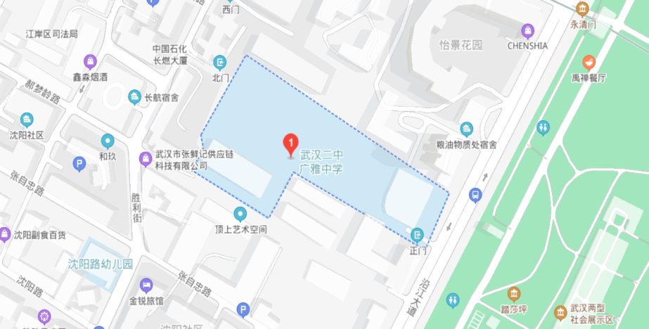

考点名称：武汉市第六初级中学 地址：武汉市江岸区金门路34号
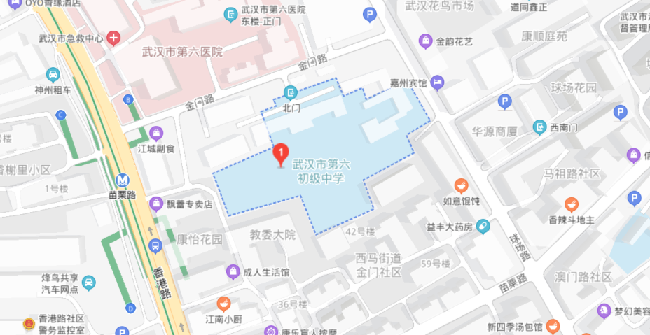

考点名称：武汉市七一中学 地址：武汉市江岸区黄浦大街18号
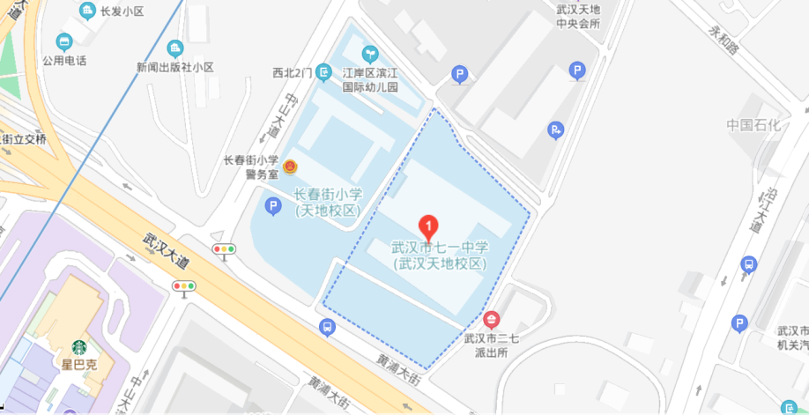

考点名称：武汉市解放中学 地址：武汉市江岸区解放大道1793号
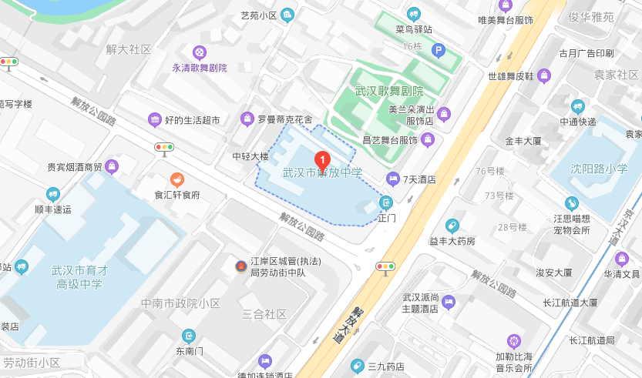

考点名称：武汉市解放中学(江大路校区) 地址：武汉市江岸区江大路49号

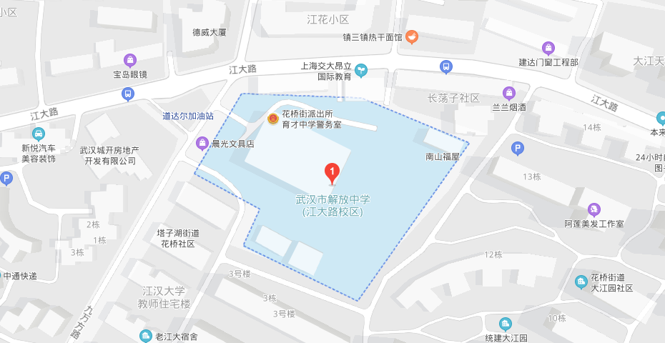

考点名称：武汉市第八十一中学 地址：武汉市江岸区解放大道韦桑路100号

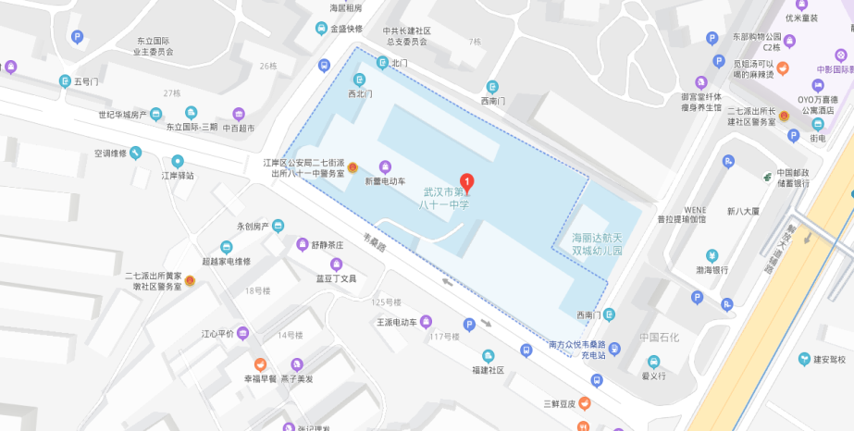
考点名称：武汉市第二十一(警予)中学 地址：武汉市江岸区铭新街79号
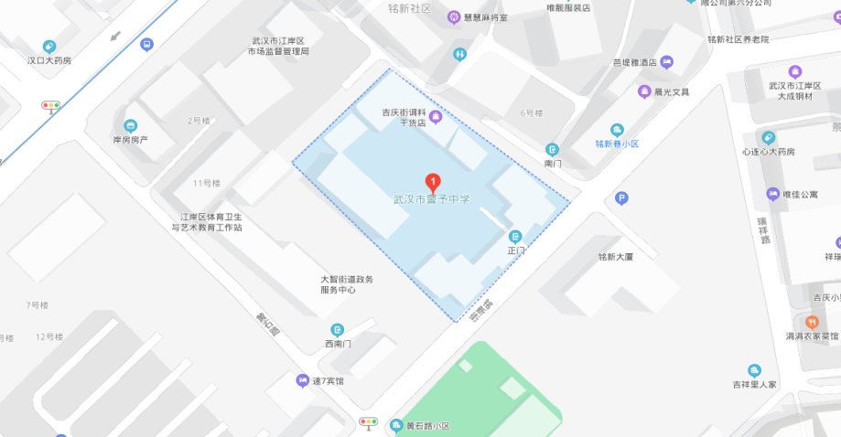

考点名称：武汉市第二十中学 地址：武汉市江岸区合作路52号

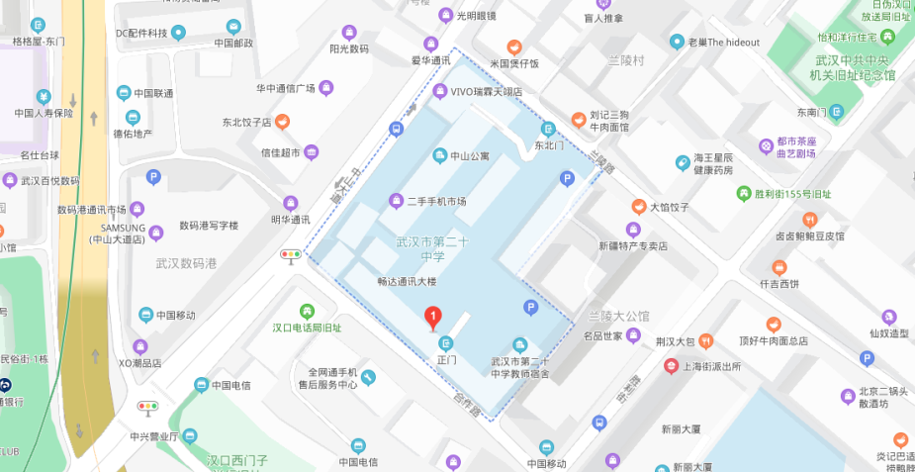
考点名称：武汉市旅游学校 地址：武汉市江汉区新湾路10号
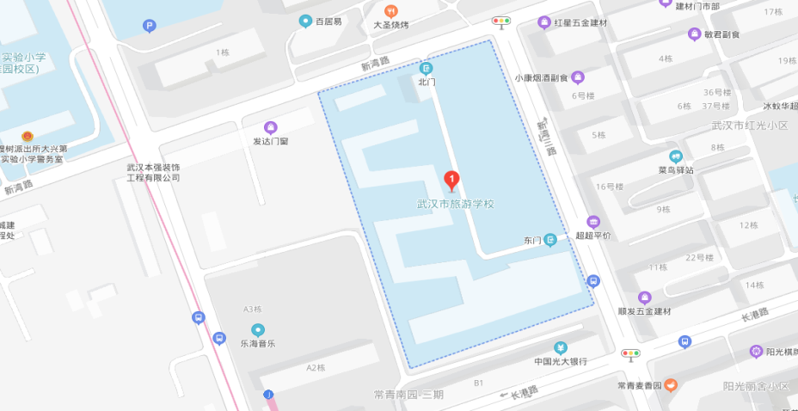

考点名称：武汉市第三十六中学 地址：武汉市江汉区常青街常扬里73号

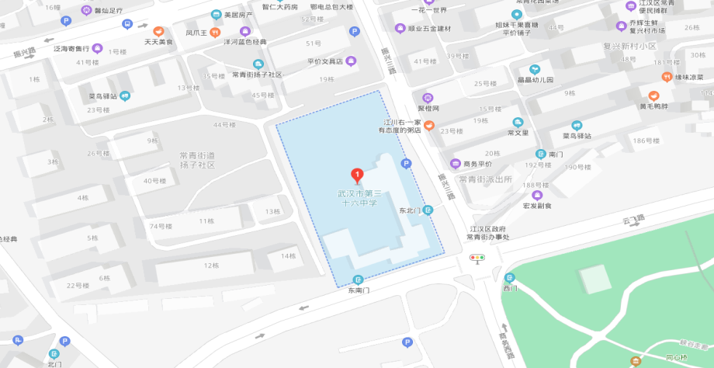
考点名称：武汉市一初慧泉中学(前进校区) 地址：武汉市江汉区民主一街187号
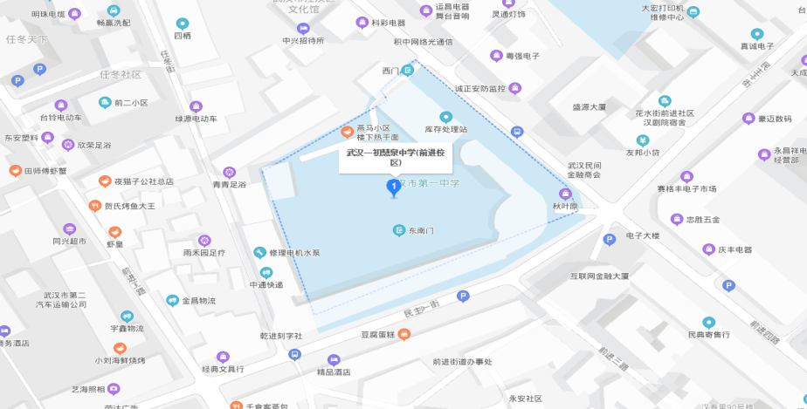

考点名称：武汉市第十二初级中学 地址：武汉市江汉区银松路109号

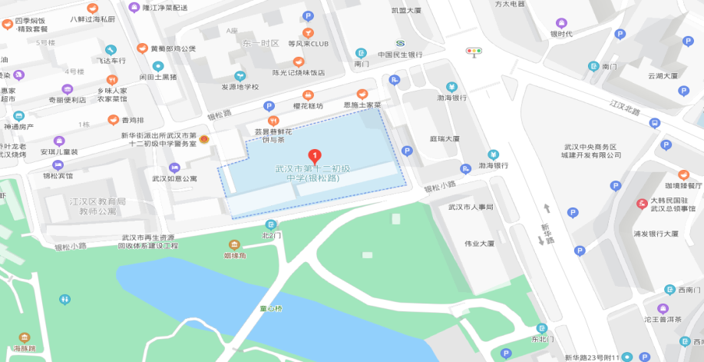
考点名称：武汉市第二十八中学 地址：武汉市江汉区江汉北路65号
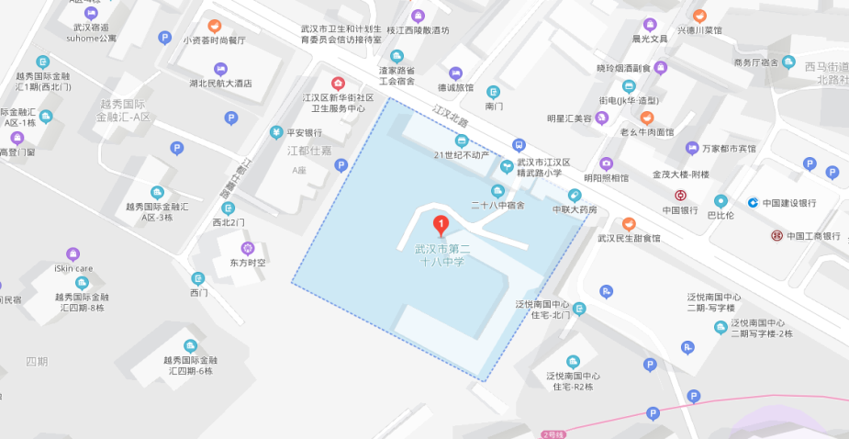

考点名称：武汉市先锋中学 地址：武汉市江汉区唐家墩街马场路68号

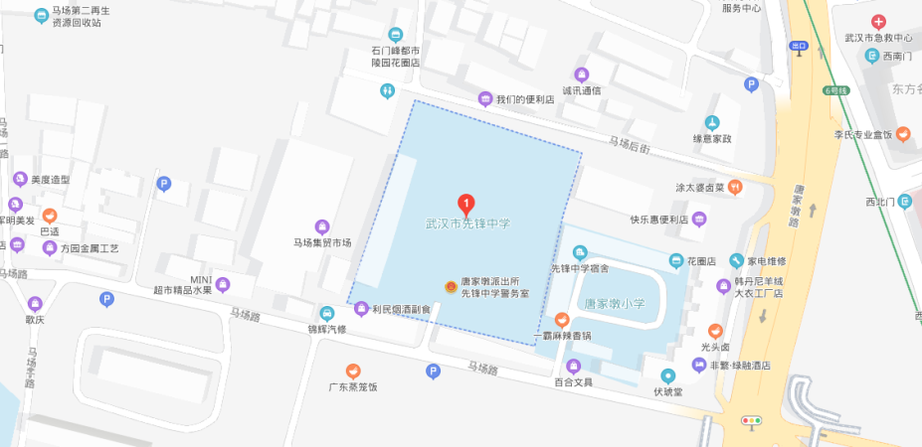
考点名称：武汉市新华下路中学 地址：武汉市江汉区常青五路43号
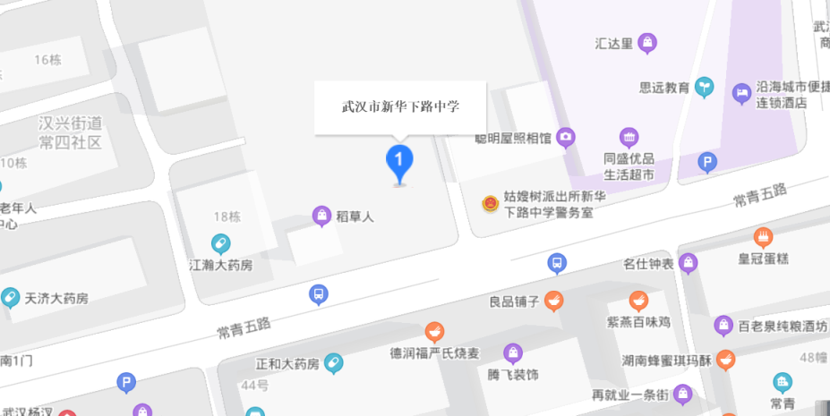

考点名称：武汉市第十九初级中学 地址：武汉市江汉区自治街242号

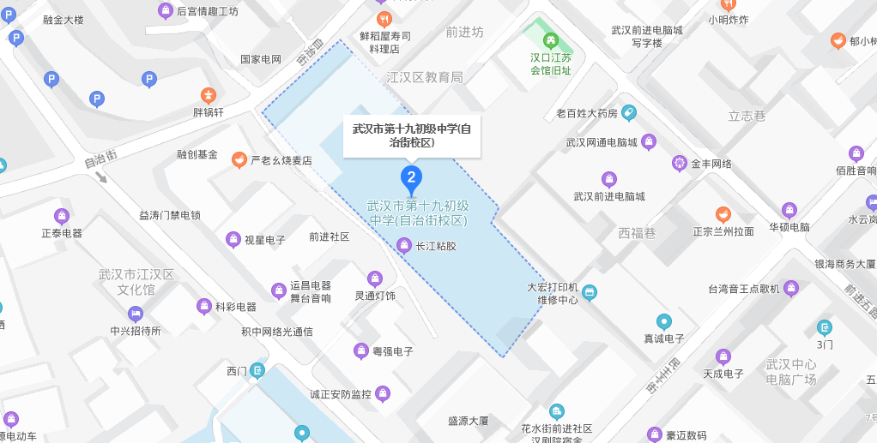
考点名称：武汉市第六十四中学 地址：武汉市硚口区崇仁路91号
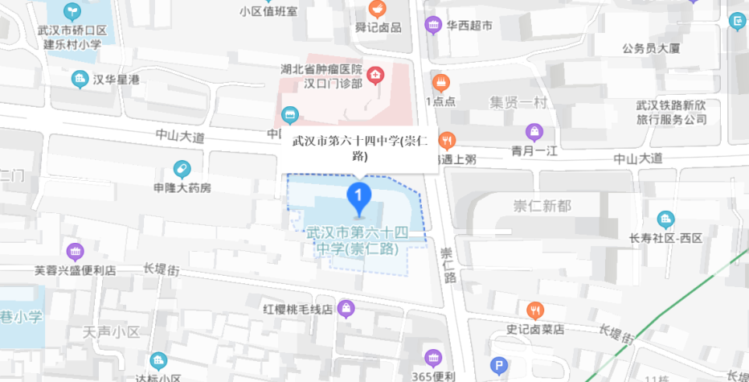

考点名称：武汉市第六十三中学 地址：武汉市硚口区解放大道805号
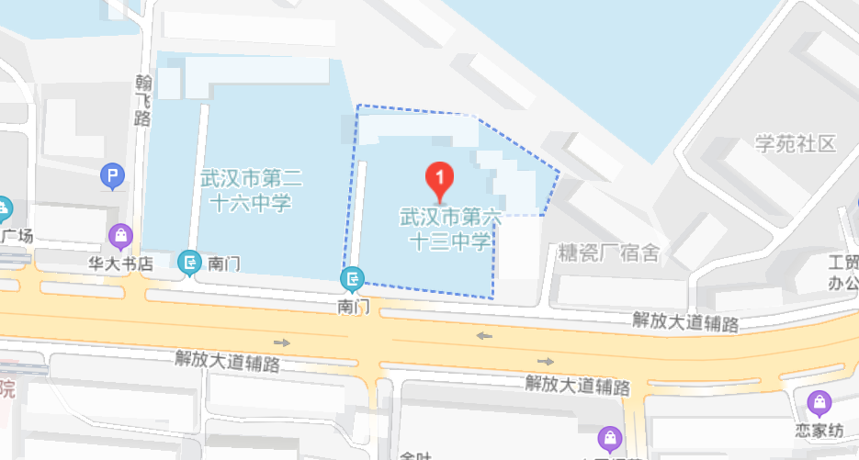
考点名称：武汉市十一滨江初级中学 地址：武汉市硚口区古田路86号
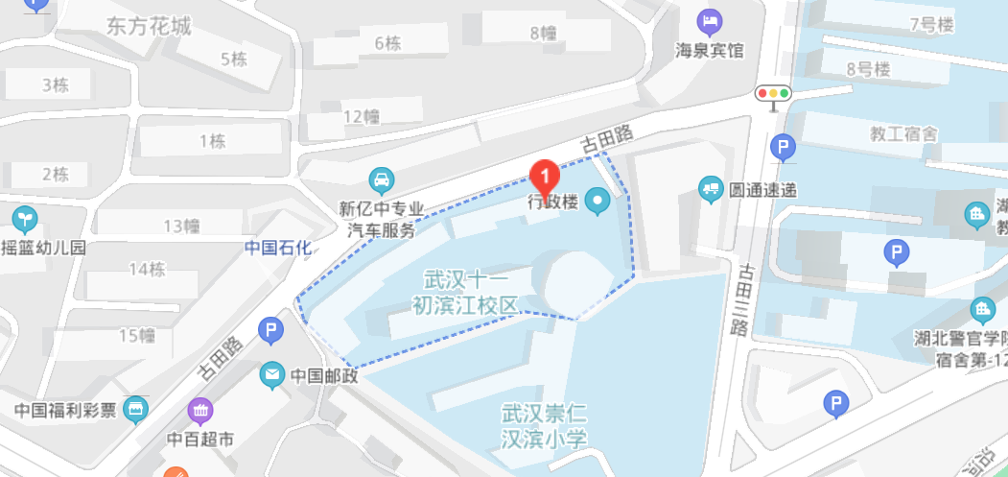

考点名称：武汉十一崇仁初级中学 地址：武汉市硚口区京汉大道站邻街180号

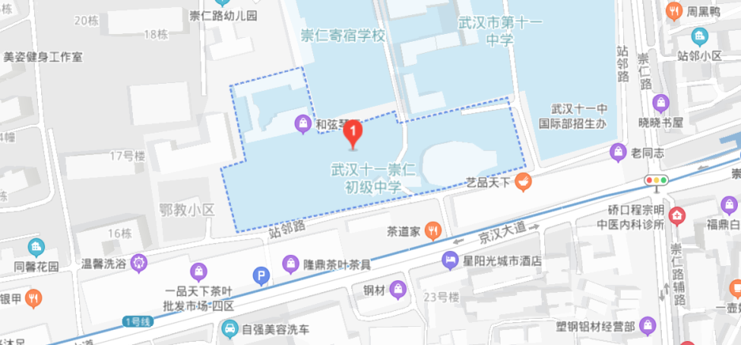
考点名称：武汉市第四初级中学 地址：武汉市硚口区解放大道335号
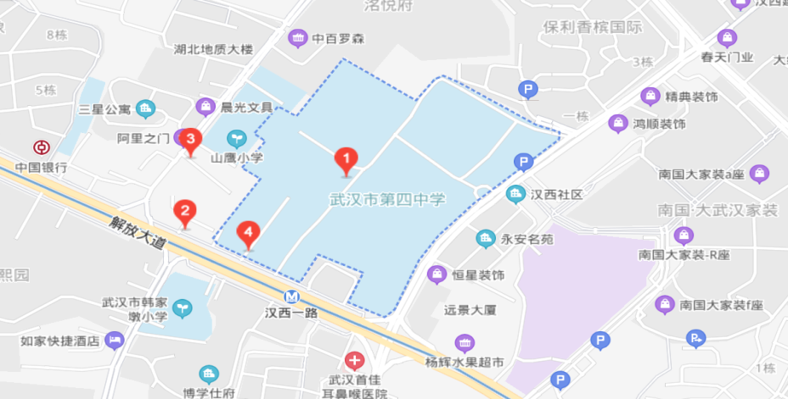

考点名称：武汉市第一职业教育中心 地址：武汉市硚口区长风路42号

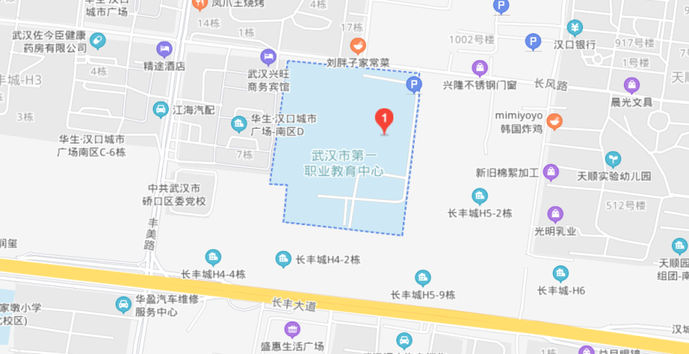
考点名称：武汉市博学初级中学 地址：武汉市硚口区天顺园祥顺路49号
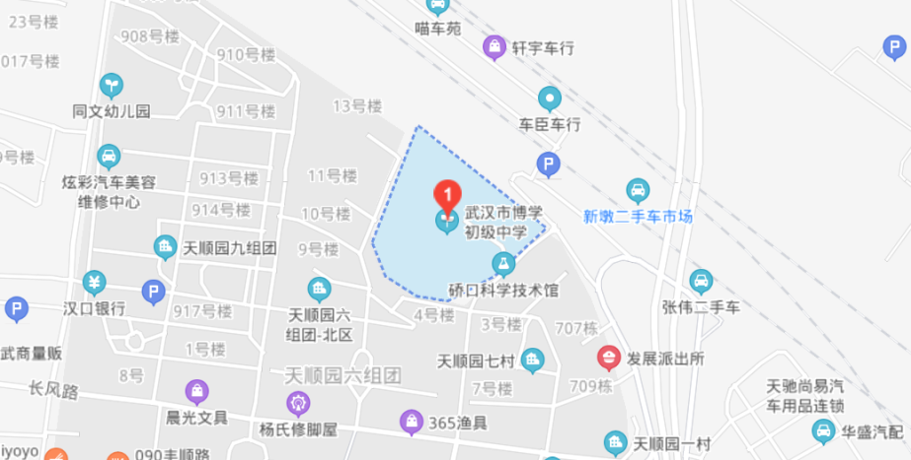

考点名称：武汉市崇仁路中学 地址：武汉市硚口区京汉大道472号

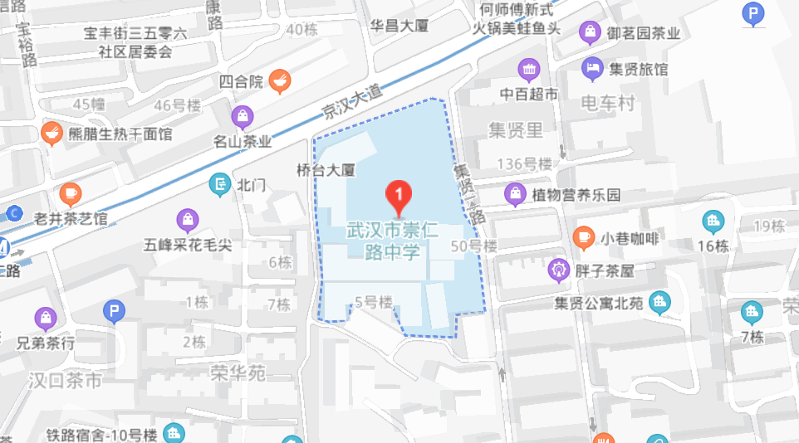
考点名称：武汉市翠微中学 地址：武汉市汉阳区马沧湖路54号
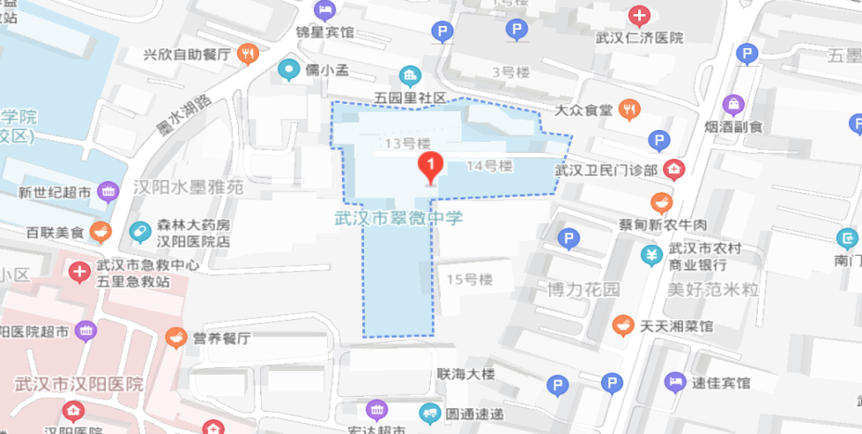

考点名称：武汉市第三十二中学 地址：武汉市汉阳区鹦鹉大道362号

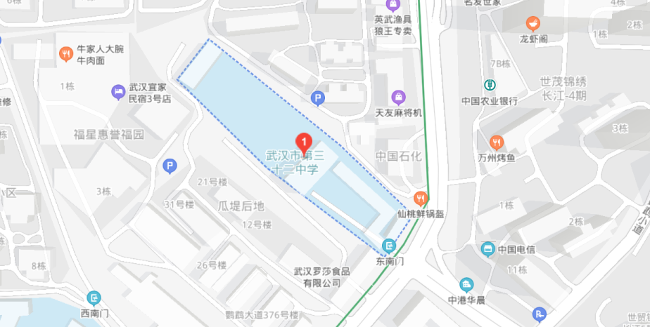
考点名称：武汉市德才中学 地址：武汉市汉阳区水仙里233号
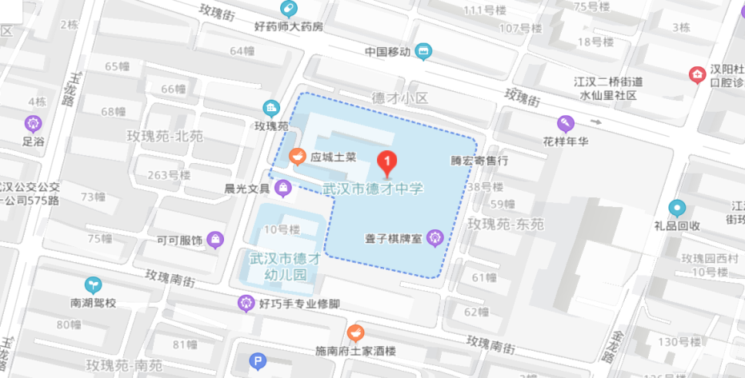

考点名称：武汉市楚才中学 地址：武汉市汉阳区玫瑰街18号

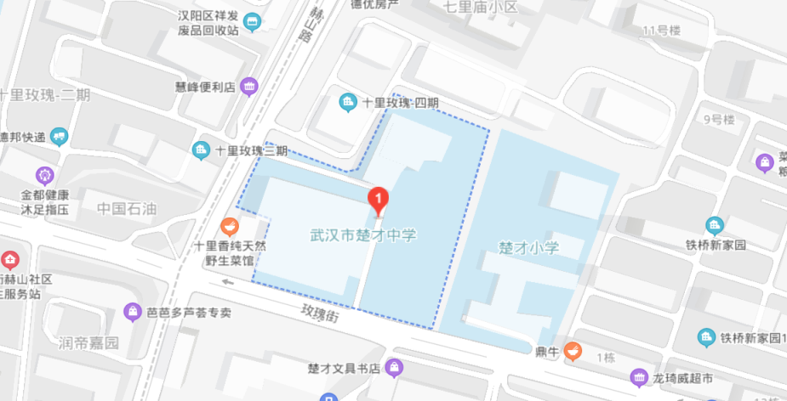
考点名称：武汉第三寄宿中学 地址：武汉市汉阳区江堤中路110号
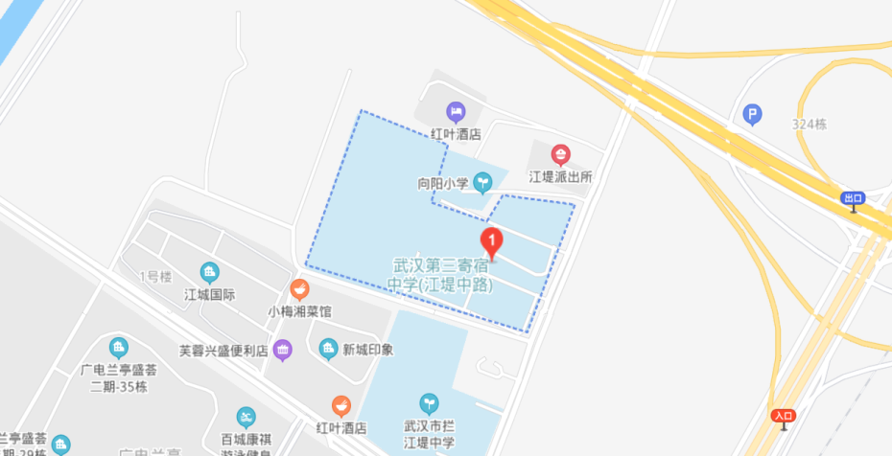

考点名称：武汉市第三职业教育中心 地址：武汉市汉阳区墨水湖北路270号

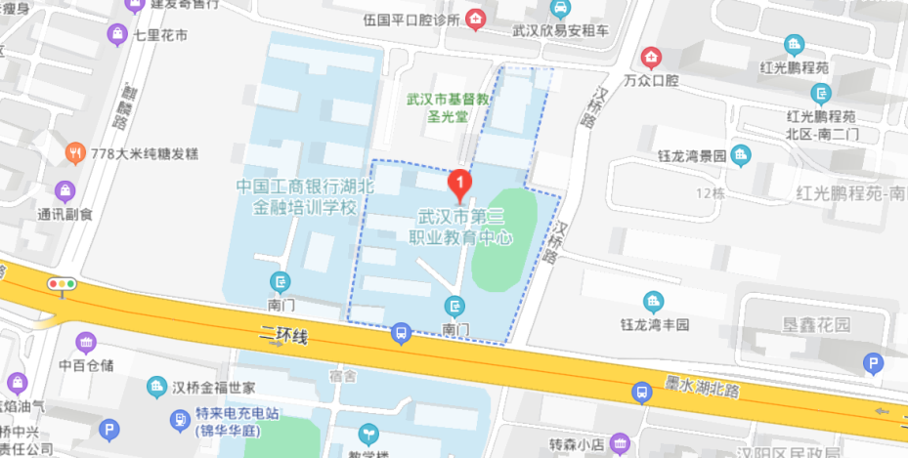
考点名称：武汉武珞路实验初级中学 地址：武汉市武昌区武珞路387号
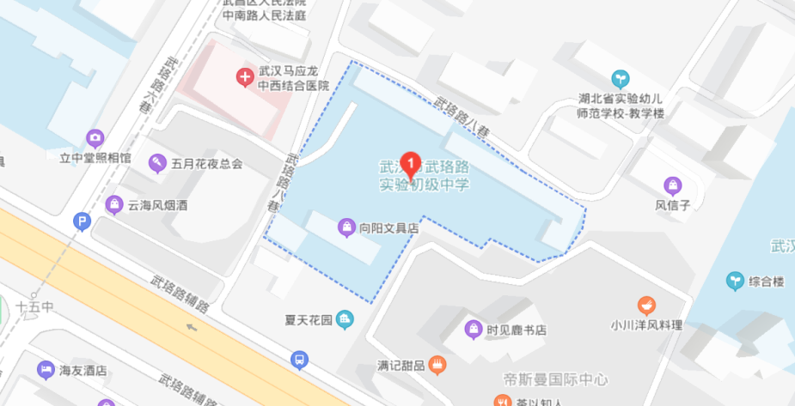

考点名称：武汉市第二十五中学 地址：武汉市武昌区民主路608号

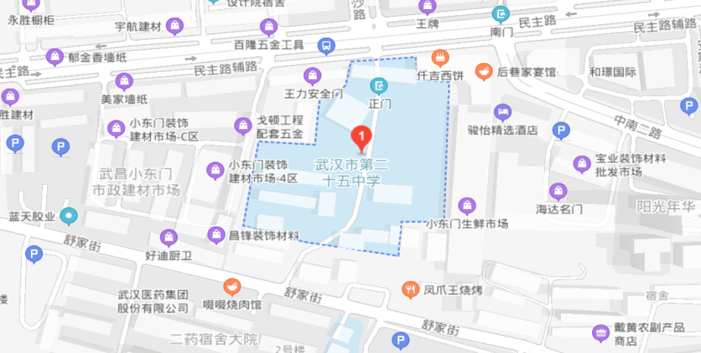
考点名称：武汉中学(初中部) 地址：武汉市武昌区瑞景路7号武汉中学(初中部)
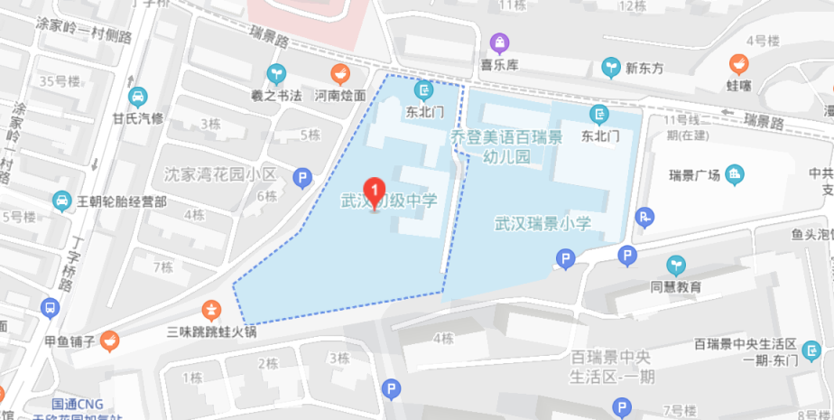

考点名称：武汉市粮道街中学(粮道街校区) 地址：武汉市武昌区粮道街马蹄营48号

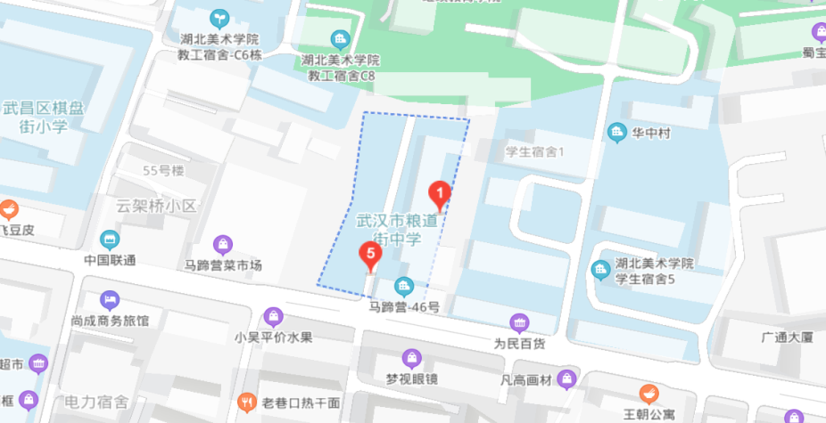
考点名称：武汉市中北路中学 地址：武汉市武昌区兴国南路56号
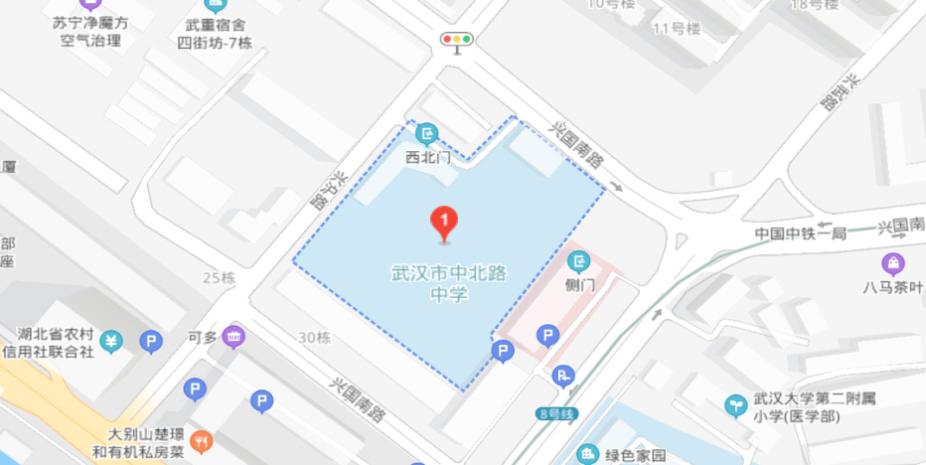

考点名称：武汉市梅苑学校 地址：武汉市武昌区梅苑小区126号

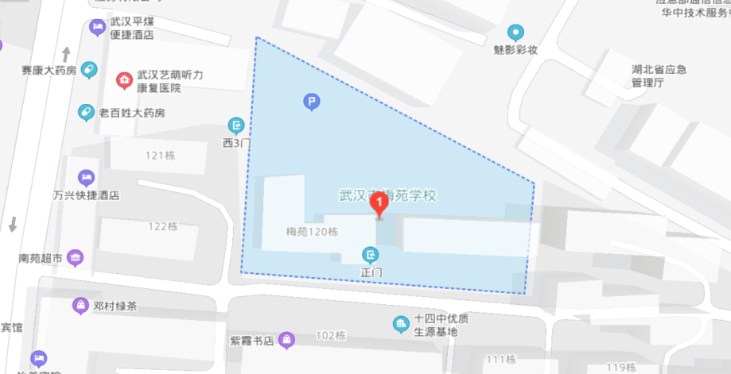
考点名称：武汉市南湖中学(北校区) 地址：武汉市武昌区南湖花园长虹桥37号附4号
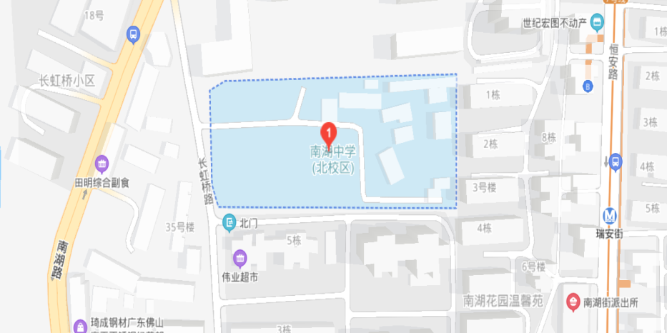

考点名称：武汉市关山中学 地址：武汉市洪山区雄楚大道1062号

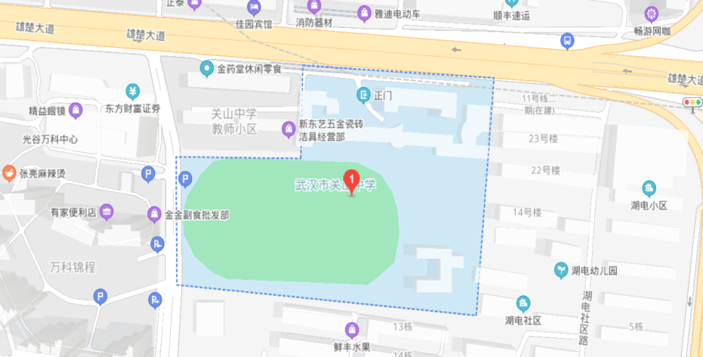
考点名称：武汉市马房山中学 地址：武汉市洪山区珞狮路395号
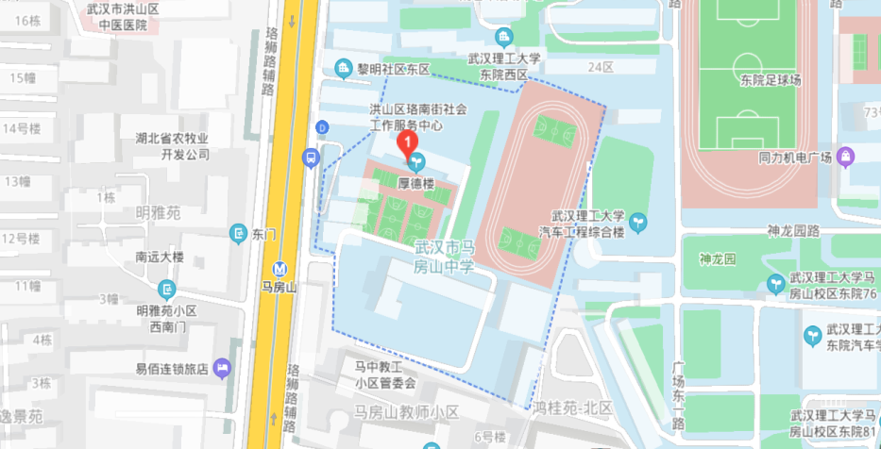

考点名称：武汉市洪山中学 地址：武汉市洪山区珞珈山路13号

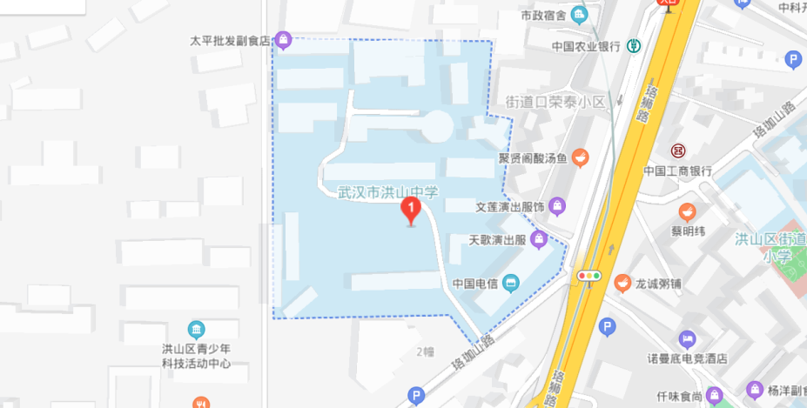
考点名称：武汉市卓刀泉中学 地址：武汉市洪山区珞喻路379号
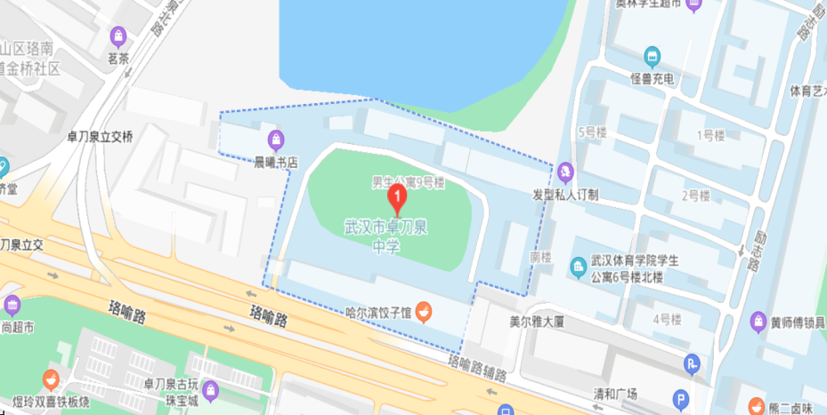

考点名称：武汉市鲁巷中学 地址：武汉市洪山区虎泉街特一号附72号

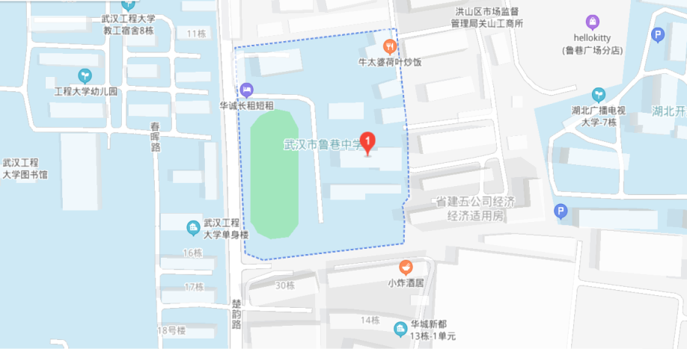
考点名称：武汉市旭光学校 地址：武汉市洪山区关山大道158号
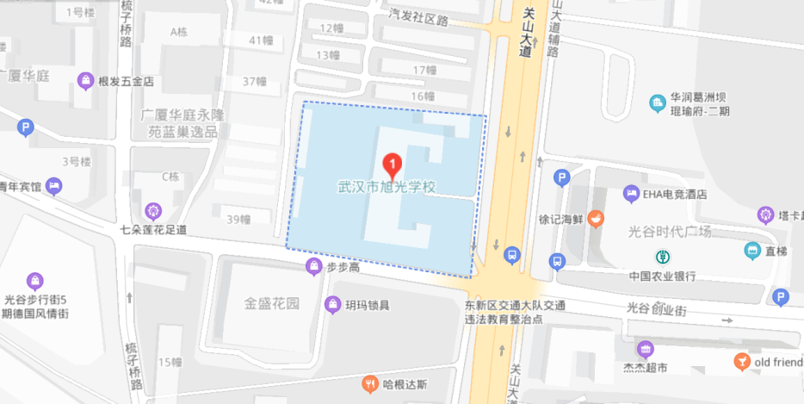

考点名称：武汉市英格中学 地址：武汉市洪山区文馨街文昌路大华南湖公园世家小区3期

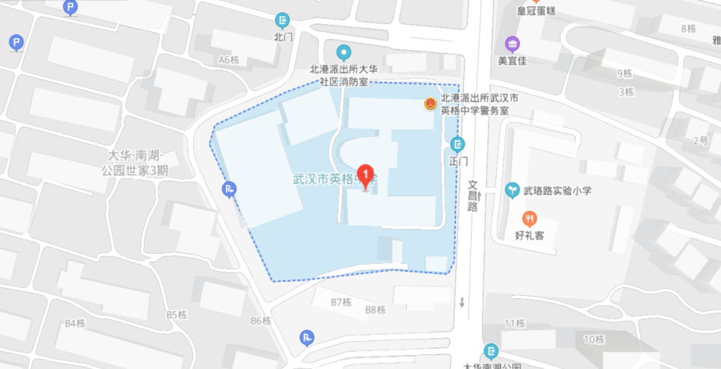
考点名称：武汉市石牌岭高级职业中学 地址：武汉市洪山区石牌岭路13号
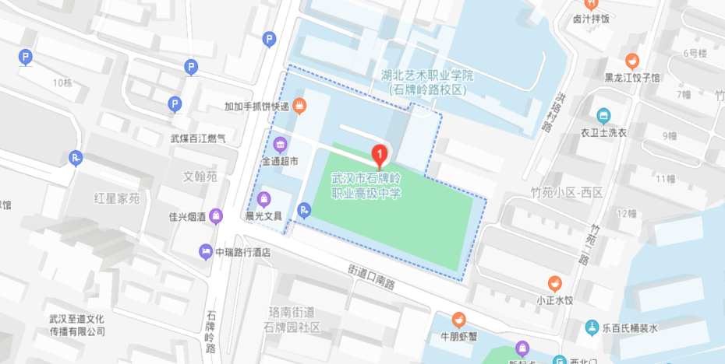

考点名称：武汉市第四十九初级中学 地址：武汉市青山区红钢城三街57号

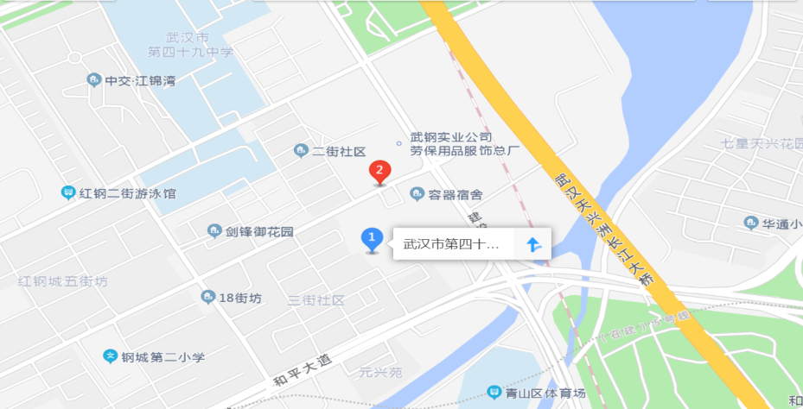
考点名称：武汉市任家路中学 地址：武汉市青山区建设一路27号
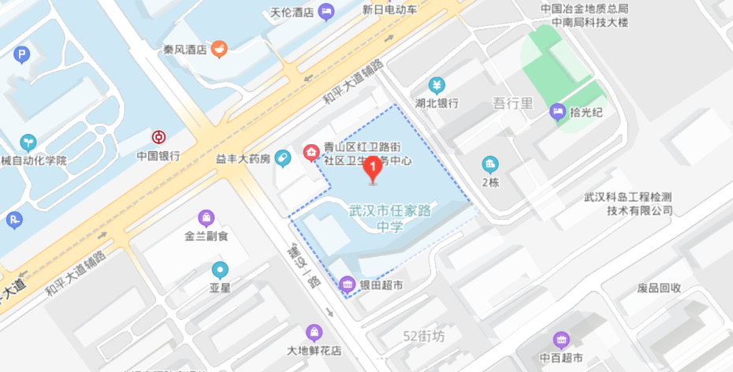

考点名称：武汉市钢城第六中学 地址：武汉市青山区荆州街5号

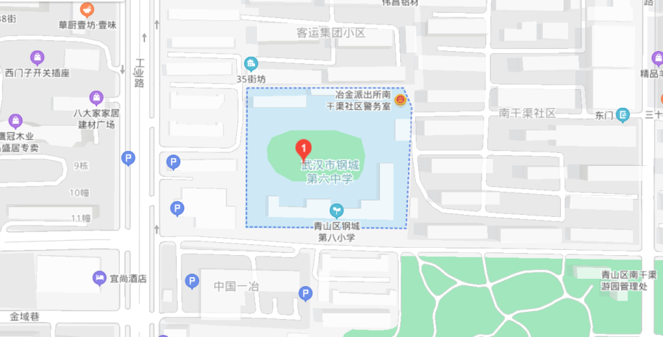
考点名称：武汉市钢城第十一中学 地址：武汉市青山区工业三路38号
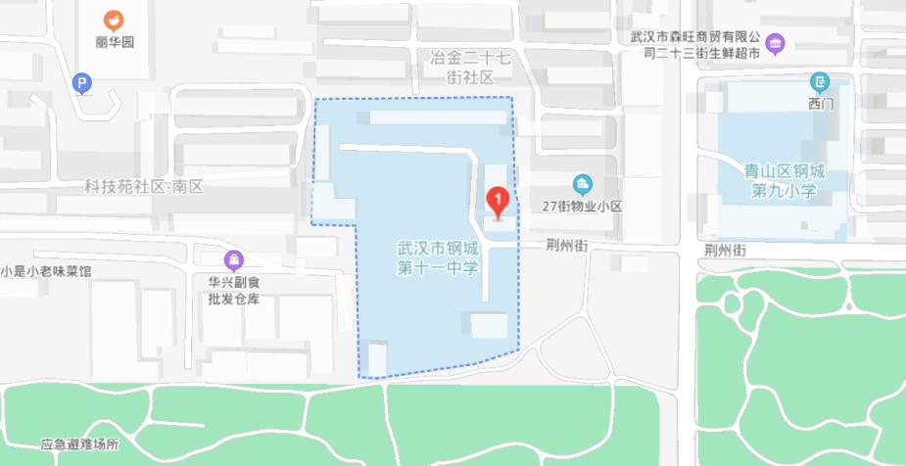

考点名称：武汉市钢城第十二中学 地址：武汉市青山区工业四路冶金105街特1号

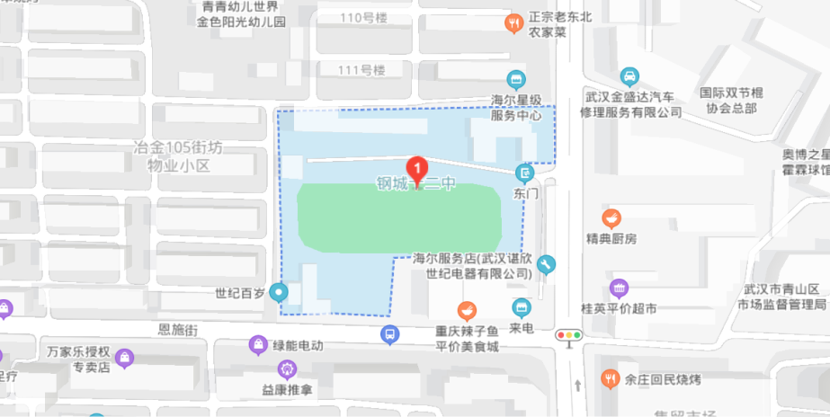
考点名称：武汉机电工程学校 地址：武汉市江岸区建设新村临590号(百步亭花园怡和苑南区旁)
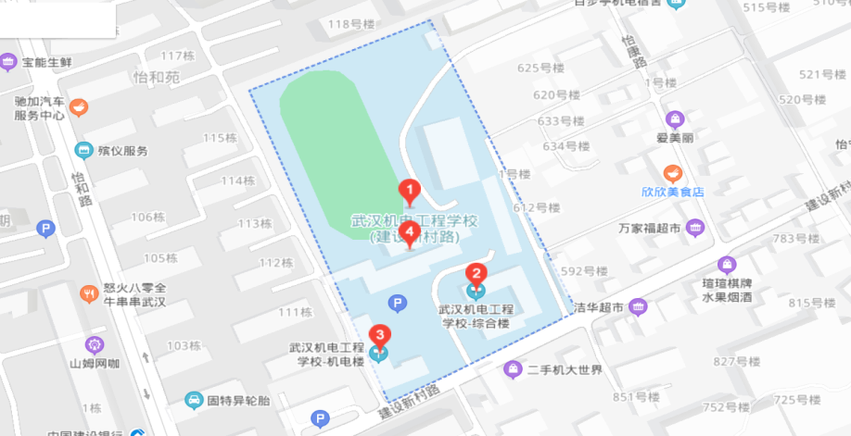

考点名称：武汉市第一商业学校 地址：武汉市江岸区江汉北路106号

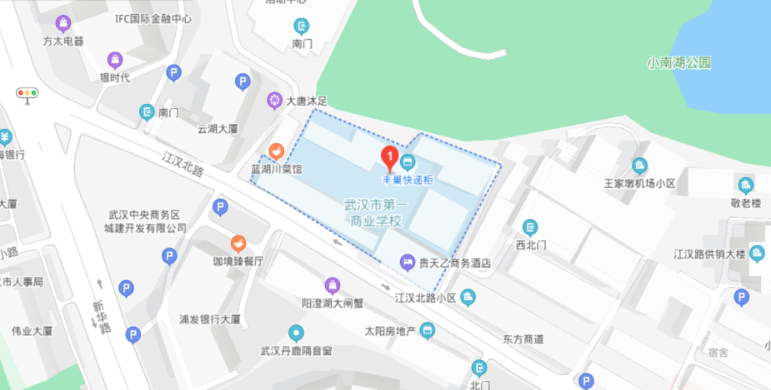
考点名称：武汉东湖光电技工学校 地址：武汉市洪山区珞瑜东路623号
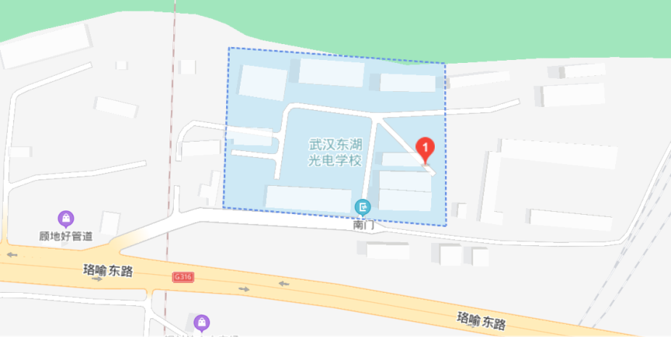

考点名称：武汉工程职业技术学院 地址：武汉市新洲区汉施路18号

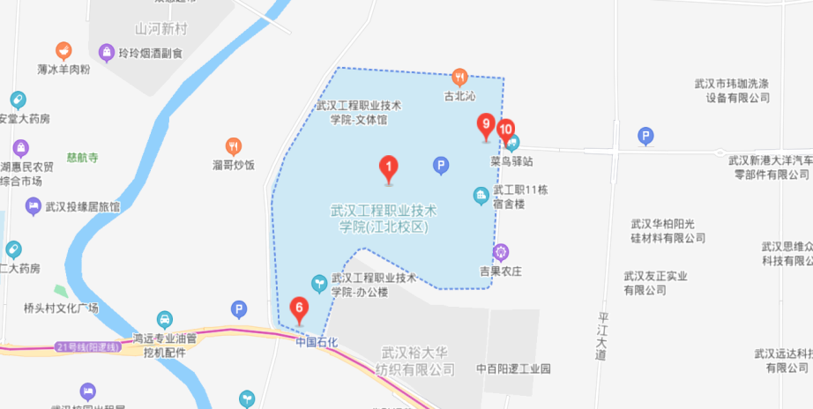
考点名称：湖北城市建设职业技术学院 地址：武汉市江夏区藏龙岛科技园区藏龙大道28号
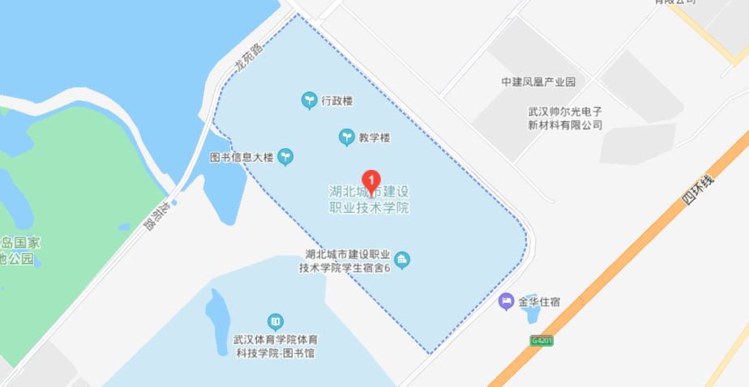

考点名称：武汉南华光电职业技术学校 地址：武汉市东湖高新开发区流芳园中路9号

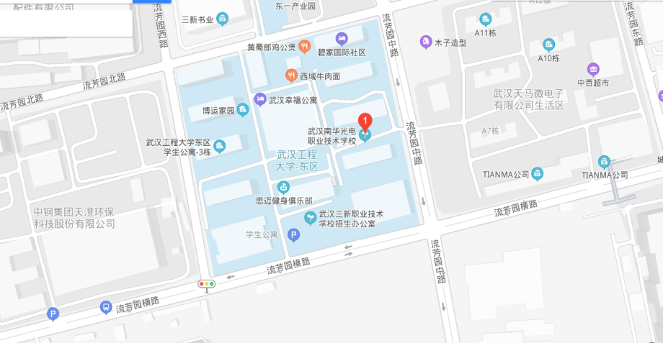
考点名称：湖北水利水电职业技术学院 地址：武汉市洪山区珞狮南路306号
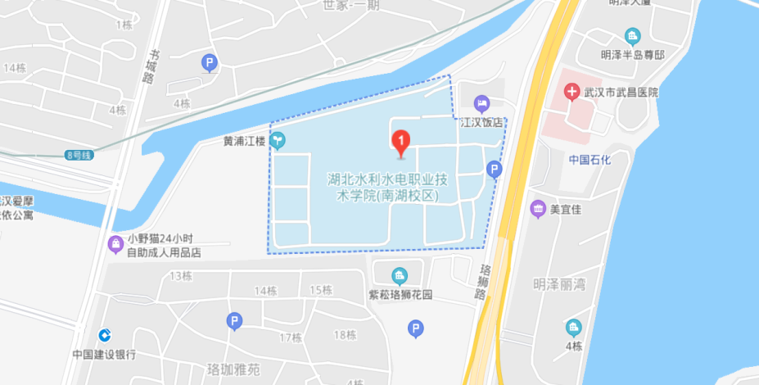

考点名称：武汉商学院(汉阳校区) 地址：武汉市汉阳区墨水湖路48号

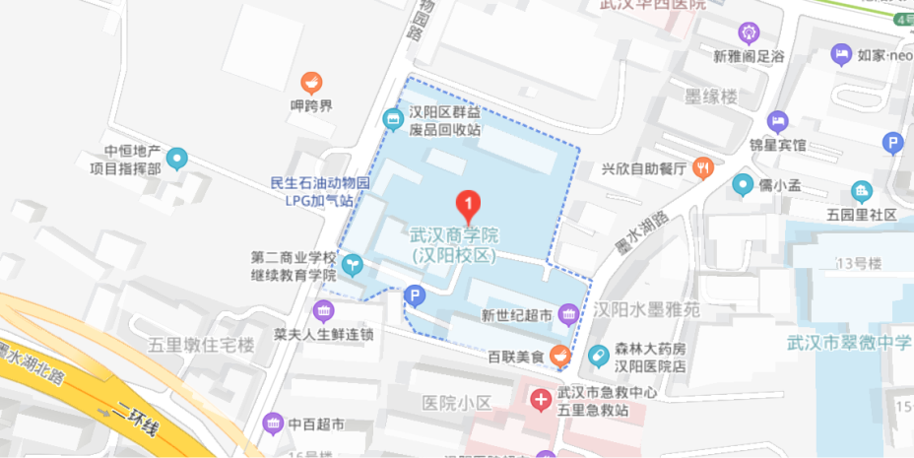
考点名称：武汉市交通学校 地址：武汉市江夏区光谷大道136号
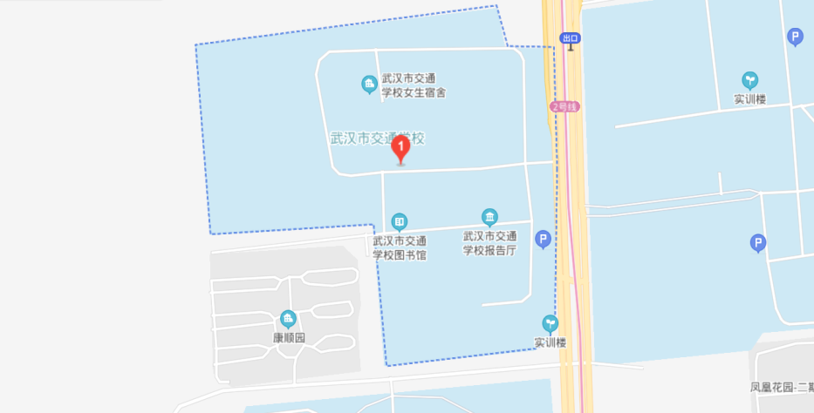

考点名称：武汉市仪表电子学校 地址：武汉市武汉东湖新技术开发区流芳园路1号

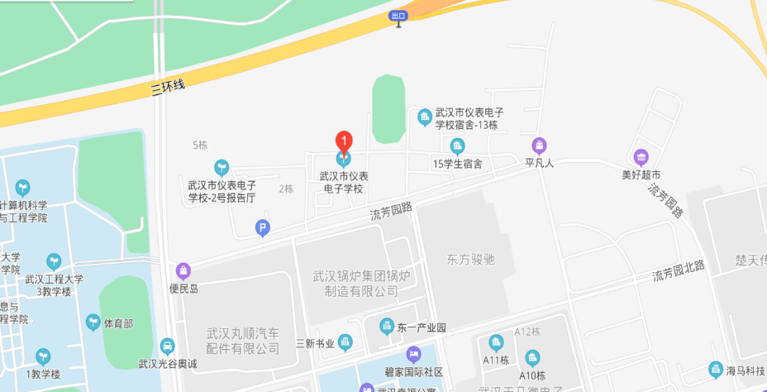
考点名称：长江工程职业技术学院 地址：武汉市江夏区文化大道9号
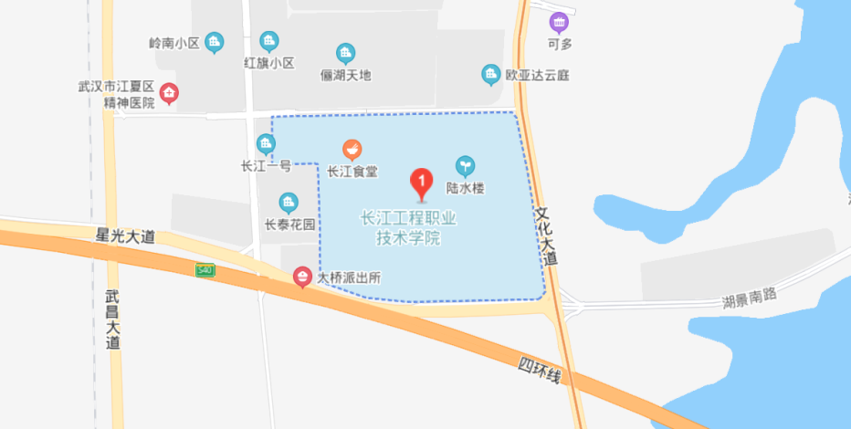

考点名称：武汉纺织大学外经贸学院 地址：武汉市江夏区藏龙岛科技园栗庙路19号

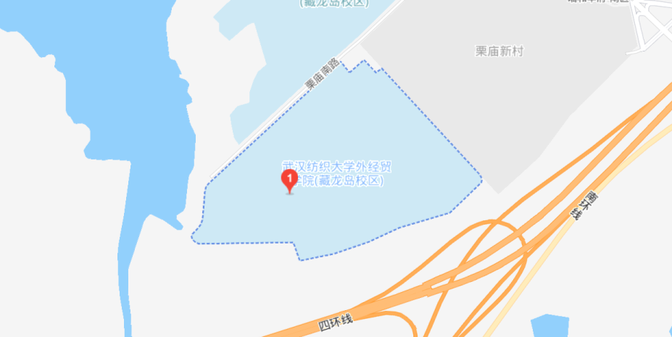
考点名称：武汉生物工程学院1号教学楼 地址：武汉市新洲区汉施路1号
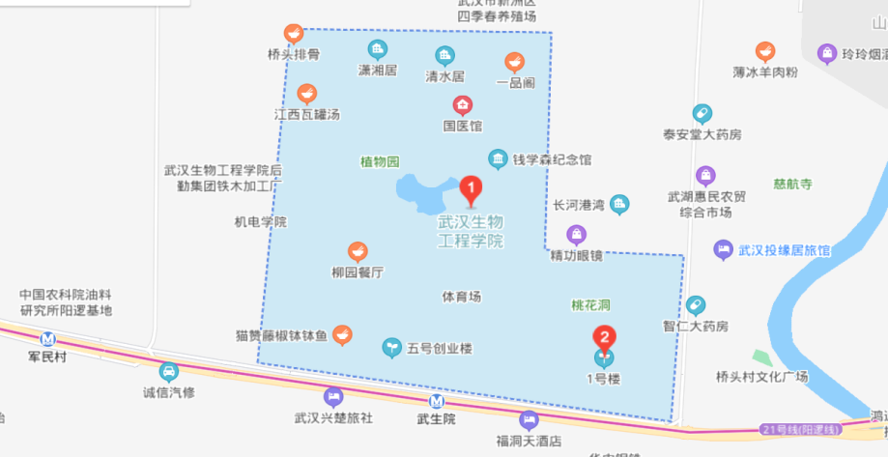

考点名称：湖北省旅游学校 地址：武汉市洪山区雄楚大街488号

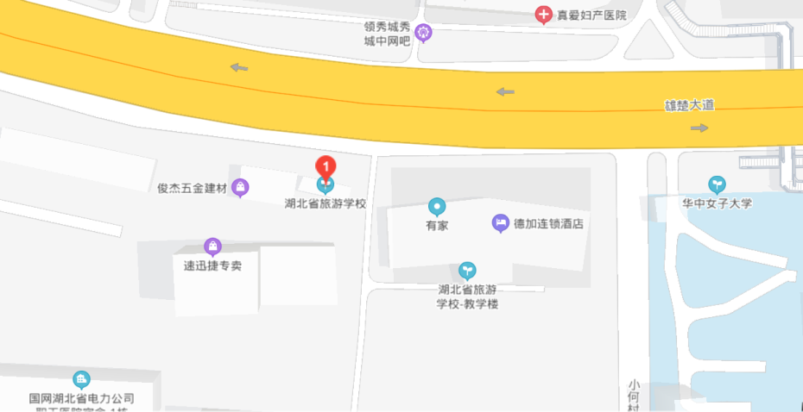
考点名称：武汉市第二轻工业学校 地址：武汉市青山区冶金大道49号
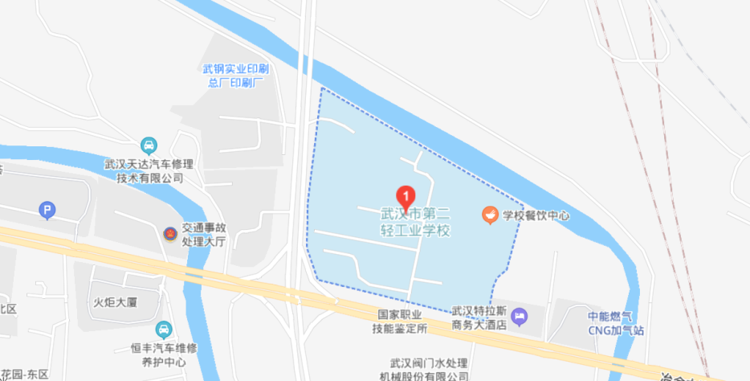

考点名称：武汉城市职业学院(南校区) 地址：武汉市洪山区南李路127号

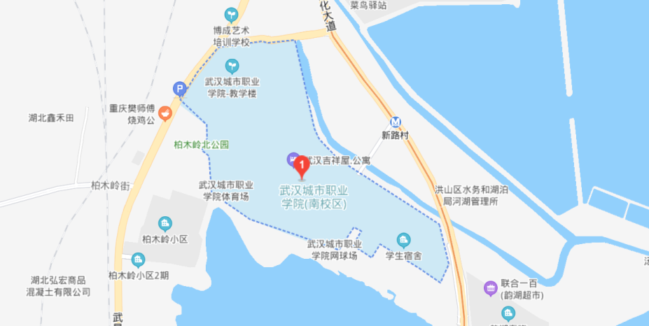
考点名称：湖北大学 地址：武汉市武昌区友谊大道368号
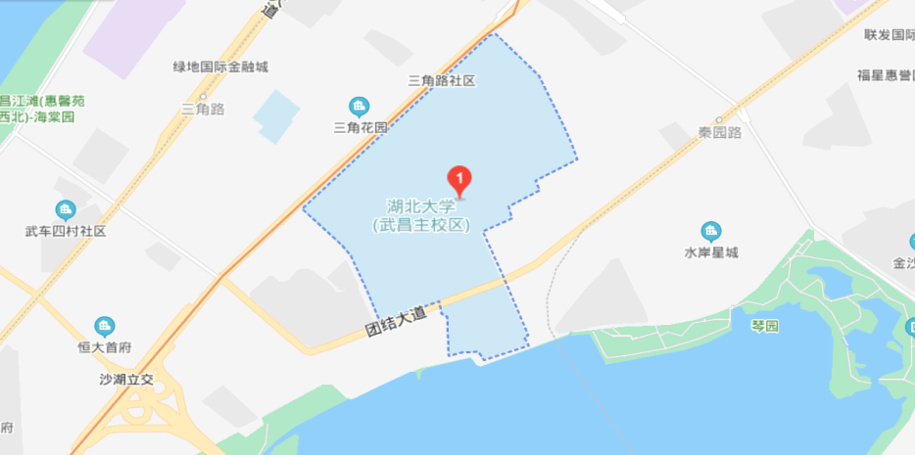

考点名称：武汉商贸职业学院(2号教学楼) 地址：武汉市东湖新技术开发区光谷二路225号

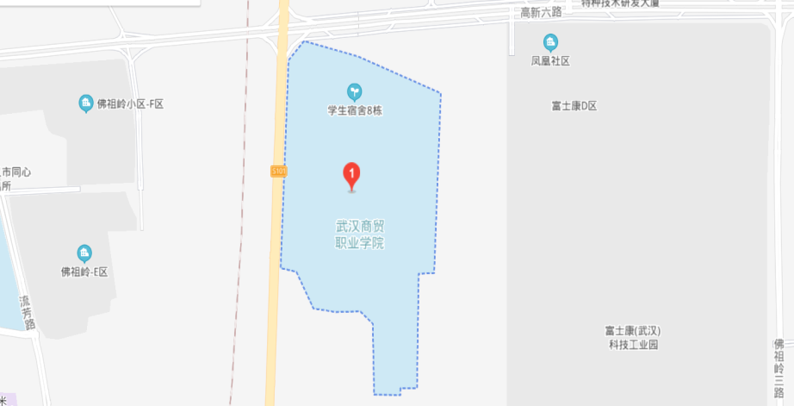
考点名称：武汉城市学院 地址：武汉市东湖生态旅游风景区黄家大湾特1号
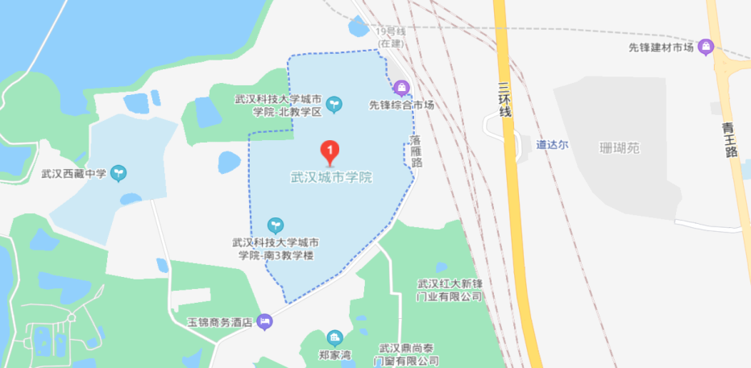

考点名称：武汉华夏理工学院 地址：武汉市东湖新技术开发区关山大道589号

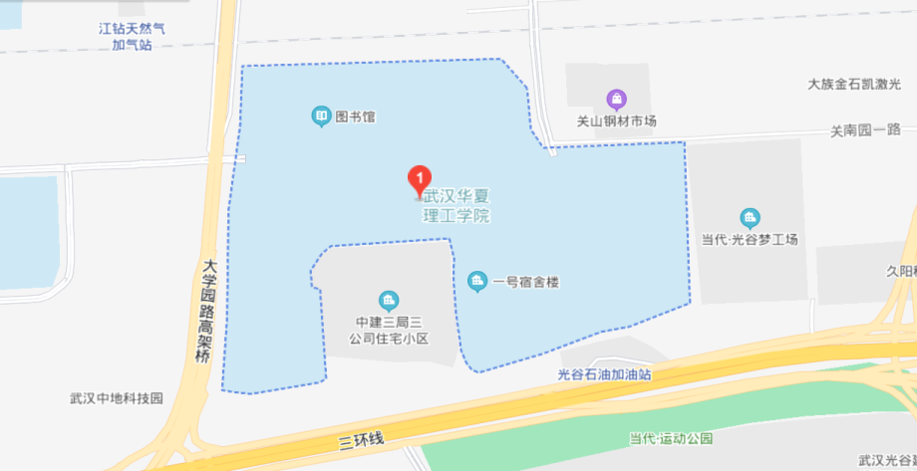
考点名称：中南财经政法大学 地址：武汉市武昌区武珞路114号
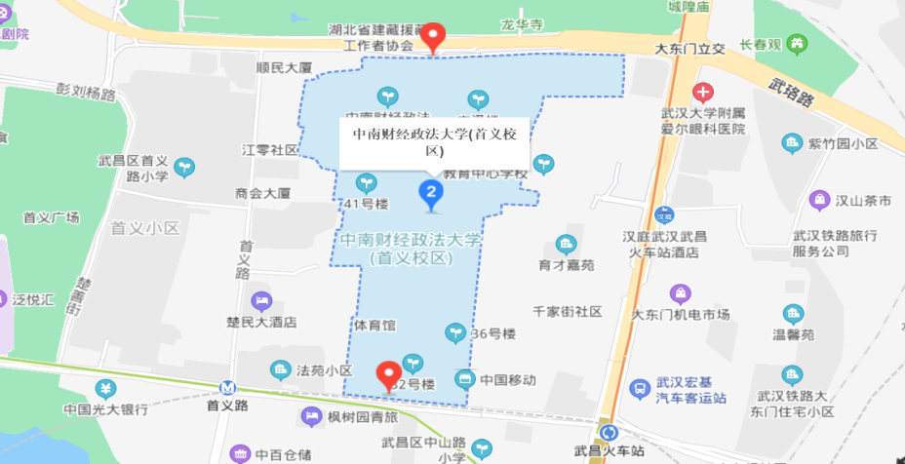

考点名称：武汉交通职业学院 地址：武汉市洪山区黄家湖西路6号

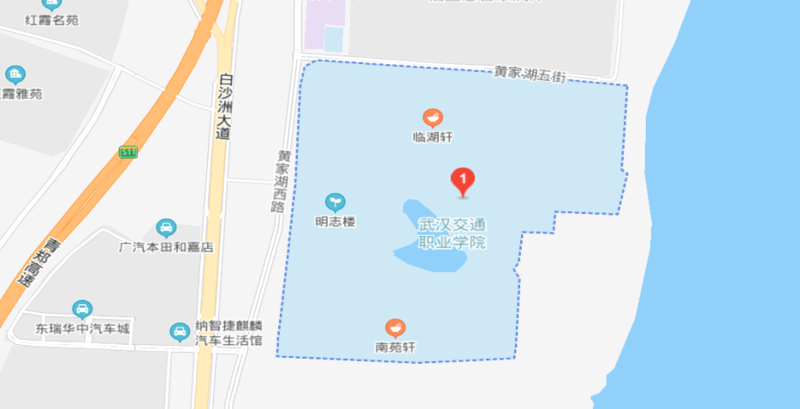
考点名称：湖北生态工程职业技术学院 地址：武汉市江夏区纸坊大街110号
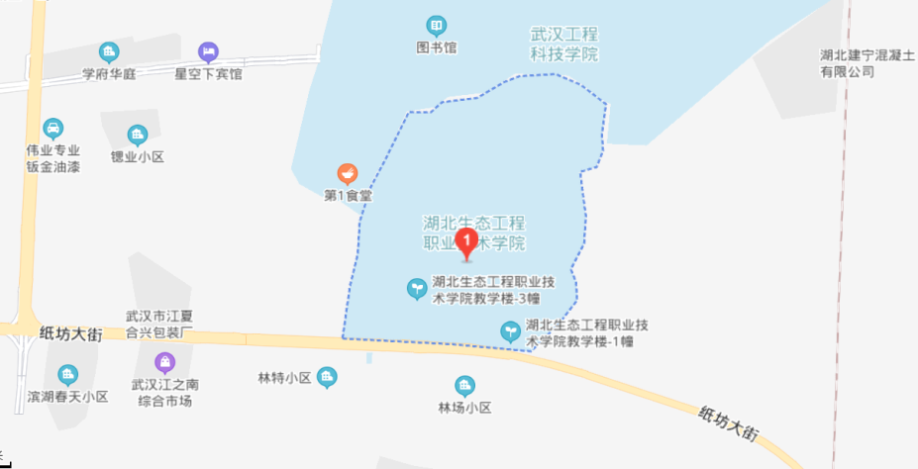

考点名称：武汉传媒学院 地址：武汉市江夏区藏龙岛凤凰大道2号

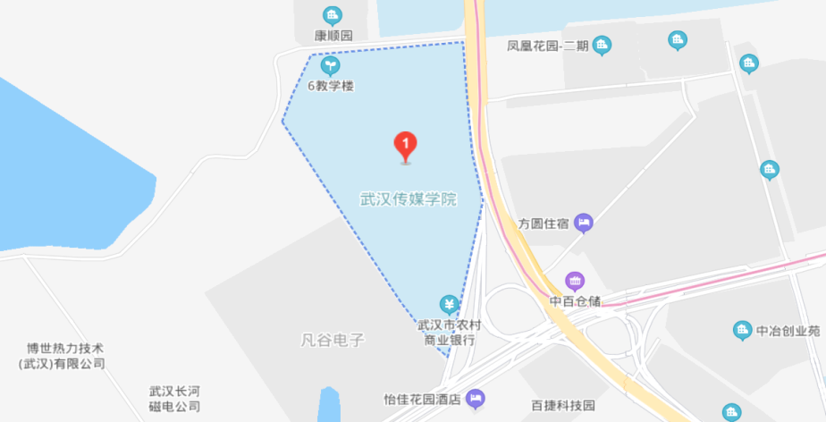
考点名称：武汉燃气热力学校 地址：武汉市武昌区徐家棚团结路35号
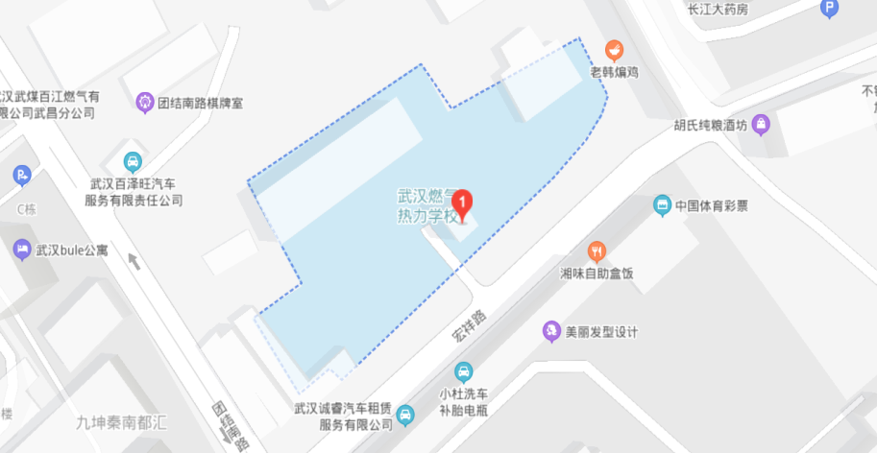

考点名称：江汉大学 地址：武汉市武汉经济技术开发区三角湖路8号

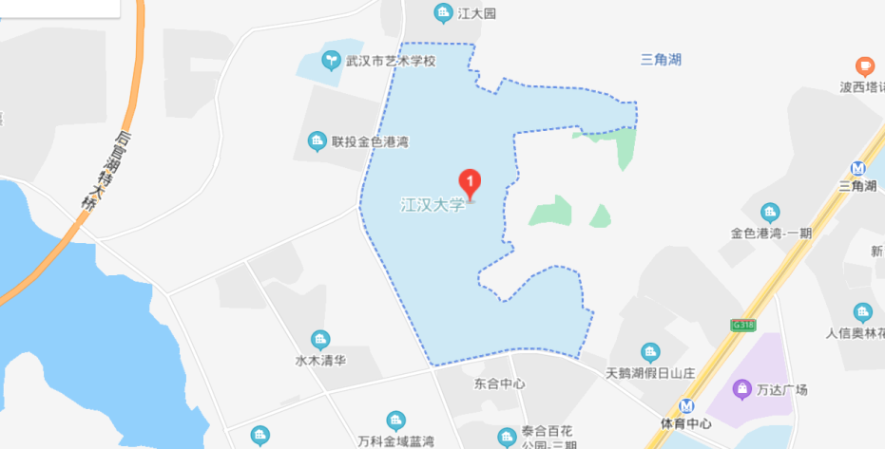
考点名称：湖北国土资源职业学院 地址：武汉市武汉经济技术开发区（汉南）育才路399号
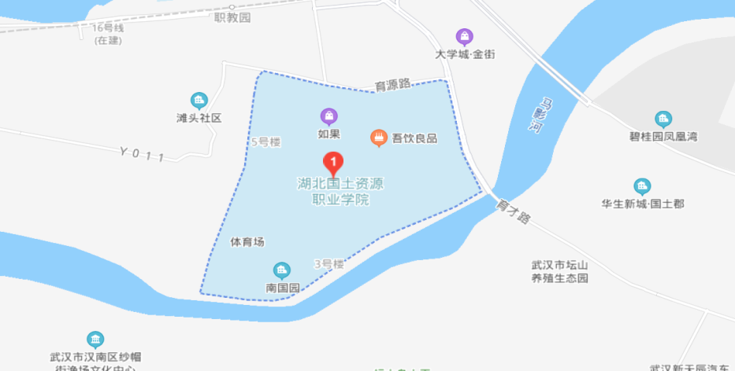

考点名称：武汉市第一技术学校 地址：武汉市七里庙墨水湖北路301号

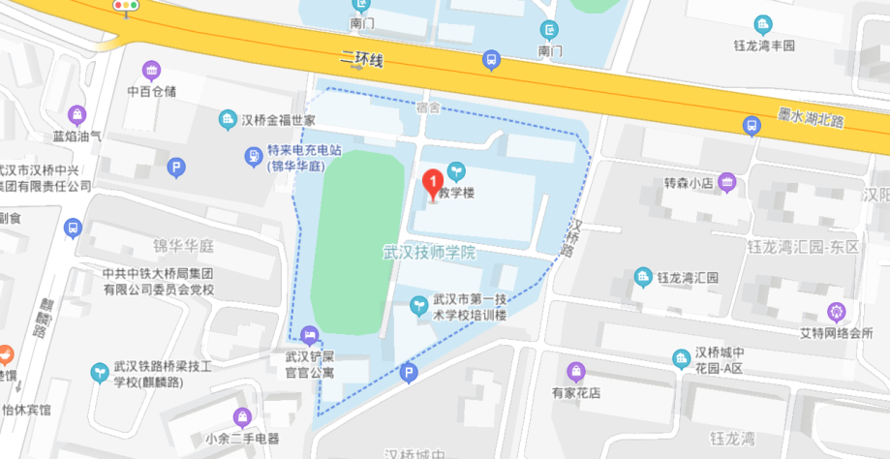

考点名称：武汉软件工程职业学院 地址：武汉市东湖新技术开发区光谷大道117号
